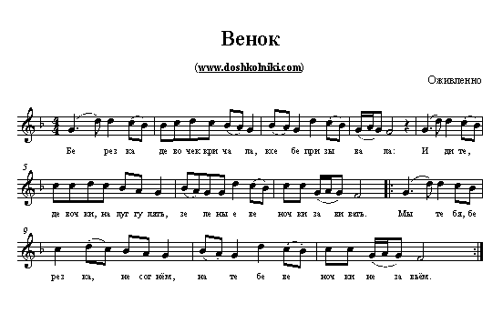

**Венок**

|  |
| --- |
| Правила игры  Двое ребят с венком берутся за руки и поднимают их вверх, образуя ворота. Остальные [дошкольники](http://doshkolniki.com/) берутся за березовые ветки, или концы платков, и цепочкой медленно проходят в ворота. При этом поют:  Берёзка девочек кричала, К себе призывала:  - Идите, девочки, на луг гулять, Зелёные веночки завивать.  - Мы тебя, березка, не согнём, На тебе веночки не завьём. |

|  |
| --- |
| - Я к вам, девочки, сама согнусь, Сама в веночки повьюсь.  Завьёте венки зеленые, Станете весь год весёлые!       Ребята, которые образовали ворота, кладут одному из участников на голову венок и командуют: «Веночек-венок, спрячься в теремок!» и тут же участник с венком убегает и прячет его. Затем все идут искать вено. По мере приближения кого-нибудь к венку, участник, спрятавший его, говорит: «горячо», а при удалении: «холодно». Кто первый найдёт венок – забирает его себе. |

|  |
| --- |
| *Народные игры для детей под музыку*- это традиции, которые по-прежнему популярны в детских развлечениях. Изучите **музыкальные народные игры для детей** и включайте их в свой педагогический репертуар. |